**ANGLE COMPLET**

**ANGLE PLA**

**ANGLE OBTÚS**

**ANGLE RECTE**

**ANGLE AGUT**

Més petit de 90º

360º

90º

Més gran de 90º

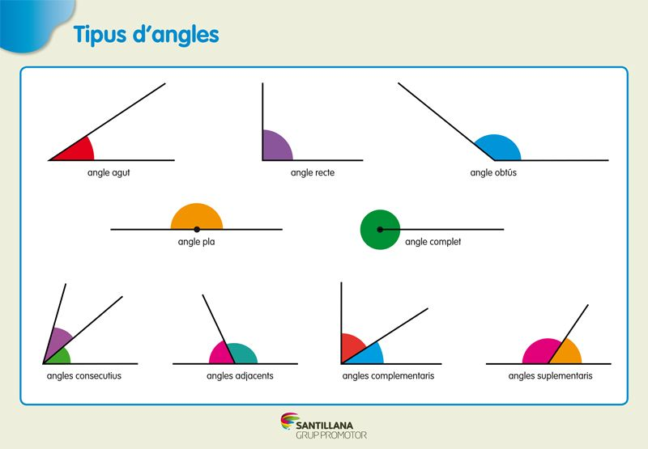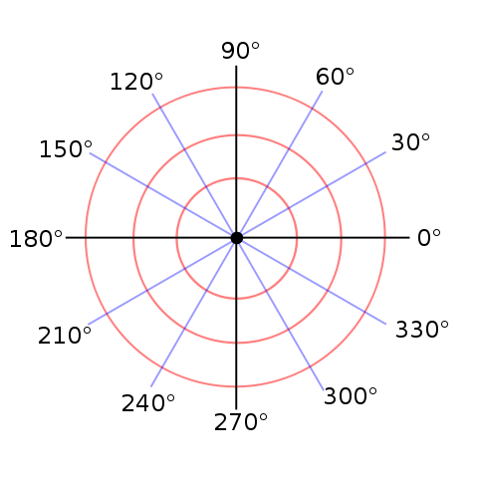

180º